Gadżety dla fanów Teen Wolf - wybierz coś specjalnego
Choć serial (bezpowrotnie?) zniknął z telewizyjnych ekranów, fani wciąż wspominają najciekawsze przygody, ulubione sceny i binge watchingują swoją ulubioną transzę. Koniecznie w odpowiednim stroju!

Teen Wolf - dlaczego tak zachwyca widzów
Serial powstał w 2011 r. na kanwie jednego z filmu z połowy lat 80. Przedstawia losy młodego chłopaka, Tylera Posey, który mieszka w Beacon Hills. Historia tytułowego, nastoletniego wilkołaka rozpoczyna się, gdy nocą zostaje ugryziony przez jednego z nich. Chłopak stopniowo przeistacza się w stwora i próbuje okiełznać nową, zupełnie nieznaną naturę. Jak nietrudno zauważyć, łączenie codzienności z wilczą naturą może stwarzać wiele zagrożeń i niespodzianek. Zobaczycie je oczywiście śledząc serialowe losy młodego chłopca.

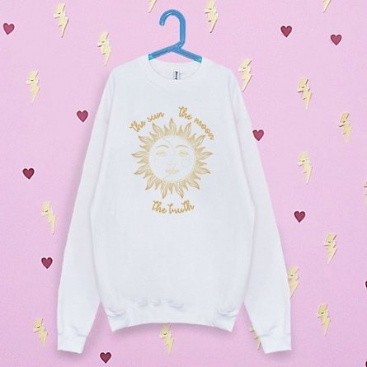
Gadżety dla fanów Teen Wolf czyli gratka dla prawdziwych TeenWolfers
Jeśli marzysz o tym, by wyróżnić się z tłumu i pokazać swoją fascynację losami młodego wilkołaka, koniecznie sięgnij po bluzę, miękką i ciepłą niczym futro tego stwora. Gadżety dla fanów Teen Wolf wciąż cieszą się ogromną popularnością, mimo tego, że produkcja zakończyła się w 2017 r. Jak widać, zaciekawienie losami młodzieńca nie maleje. Sprawdź już dziś najlepsze dodatki nawiązujące do tej, kultowej już, produkcji lub spraw w prezencie gadżety dla fanów Teen Wolf jeśli Twoi bliscy fascynują się jego losami. Znajdziesz je jak zwykle - na Fesswybitnie.com!

